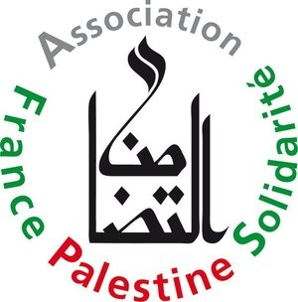
Campagne
Boycott/Désinvestissemnets/Sanctions

La construction et l’extension des colonies israéliennes
sur le territoire de l’Etat palestinien occupé sont illégales
C’est l’un des principaux obstacles à la paix !

Le boycott des produits des colonies israéliennes
un acte citoyen !

Les dattes « medjoul » de la vallée du Jourdain occupée par l’armée israélienne diffusées dans le commerce sont toutes ou presque produites sur des terres palestiniennes confisquées par des colonies israéliennes illégales.
Ne pas acheter ces dattes produites dans des colonies israéliennes
c’est protester contre l’occupation

[…] nous vous proposons des dattes medjoul, produites sur leurs terres par les agriculteurs palestiniens de la coopérative palestinienne de Jéricho.
Acheter les dattes medjouls palestiniennes
C’est contribuer à la résistance palestinienne contre l’occupation.
C’est agir pour la paix
Quelques indications concernant les dattes medjouls de Jéricho importées dans le cadre de la convention AFPQS/AlReef/Andine/PFU :

- TOUTES LES DATTES MEDJOULS TROUVEE SUR LE MARCHE EN France SONT DES DATTES ¨RODUITES DANS DES COLONIES ISRAELIENNES

- Ces dattes sont cultivées sur leurs terres par des paysans de Jéricho
- Elles sont conditionnées par la compagnie Al Reef, entreprise à but non lucratif créée par le PARC pour assurer l’exportation de produits agricoles des fermiers palestiniens
- Elles sont importées en même temps que l’huile d’olive palestinienne
- Les dattes se conservent au moins 6 mois dans leur emballage, ou mieux dans un vieux frigo à 4 ou 6 degrés
- Vendues selon le marché local à 15 ou 16 € le kg, leur prix est largement inférieur aux dattes medjouls du marché : en effet, les dattes medjouls produites en Palestine par des palestiniens paient des taxe réduites à l’importation… ce qui n’est pas le cas de dattes commercialisées par des entreprises israéliennes et produites hors d’Israël

